eTL Videreudviklingsaftale
150 – Omlægning Kombination Adkomster

Mellem
- Domstolsstyrelsen Store Kongensgade 1-3, 1264 København K (herefter benævnt ”Kunden”

- DXC Technology Retortvej 8, 2500 Valby, Denmark (registered number 15231599) (herefter benævnt ”Leverandøren”)

Beskrivelse af ændringen
Identifikationsnummer: | 150
Resume af ændringen | Omlægning Komination Adkomster
Områder der påvirkes | Tinglysning.dk: X | Sagsportal: | S2S: | Andet:

Kundens krav og beskrivelse af de forretningsmæssige ændringer
Adkomst kombinationer skal omlægges til Angular
Leverandørens løsningsbeskrivelse
Tinglysning.dk:
Ekspeditionstype

Generelle ændringer og omlagte trin Anmelderinformation VUA102, Find Objekt VUA103, Vælg dokumenttype VUA106, Beregnet Tinglysningsafgift VUA131, Underskriftsmetode/Andre roller VUA114 vil ikke være særskilt nævnt i dette VUA, da ændringerne og trinnene allerede er omlagte. Er der undtagelser for den enkelte dokumenttype i forhold til allerede implementerede ændringer og trin, vil dette være særskilt beskrevet i dette VUA.

Adkomster har 3 dokumenttyper til kombination.
Alle kan kombineres og derfor vil der være disse 4 kombinationsmuligheder. Ved anmeldelse behandles kombinationerne i samme rækkefølge som i dag.

Endelig indførsel Adkomst (VUA149) og Respekt Adkomst (VUA148).
Endelig indførsel Adkomst (VUA149) og Påtegning Adkomst (VUA147).
Endelig indførsel Adkomst (VUA149) og Respekt Adkomst (VUA148) og Påtegning Adkomst (VUA147).
Respekt Adkomst (VUA148) og Påtegning Adkomst (VUA147).

Vælg dokumenttype:
Der henvises til VUA147, VUA148 og VUA149 for om ekspeditionstyper er til rådighed for kombination.

I dag vises nedenstående billede, når et adkomstdokument er lyst på flere ejendomme, og der kombineres en eller flere adkomstpåtegninger med dokumenttypen Respekt Adkomst.

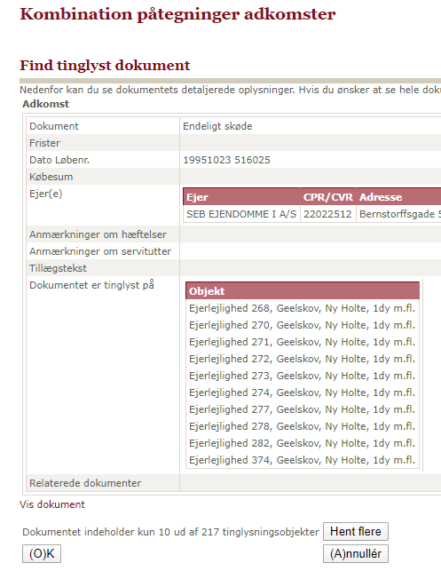
Dette forventer vi ikke er relevant ved omlægning, da data hentes mere specifikt ved omlægning.

Valgt kombination.

Endelig indførsel Adkomst (VUA149) og Respekt Adkomst (VUA148).
Efter valgt kombination vises trin ”Tinglyste hæftelser” og så ”Tinglyste servitutter”.

Endelig indførsel Adkomst (VUA149) og Påtegning Adkomst (VUA147).
Efter valgt kombination vises trin ”Påtegning på adkomstdokument”

Endelig indførsel Adkomst (VUA149) og Respekt Adkomst (VUA148) og Påtegning Adkomst (VUA147).
Efter valgt kombination vises trin ”Påtegning på adkomstdokument”, ”Tinglyste hæftelser” og så ”Tinglyste servitutter”.

Respekt Adkomst (VUA148) og Påtegning Adkomst (VUA147).
Efter valgt kombination vises trin ”Påtegning på adkomstdokument”, ”Tinglyste hæftelser” og så ”Tinglyste servitutter”.

For alle 4 kombinationer,
Herefter
Erklæringer
Beregnet tinglysningsafgift
Underskriftsmetode.

Disponenterne skal være fundet fra dokumentet, der påtegnes, og indsat i underskriftsmetode.

Der henvises til VUA147, VUA148 og VUA149 for hvilke disponenter, der hentes fra dokumentet, der påtegnes. Samme disponent vises kun én gang.

Gamle kladder slettes.

Model, Presentation og OIO:
Ingen rettelser.

